Resolución del Pleno del Instituto de Transparencia, Acceso a la Información Pública y Protección de Datos Personales del Estado de México y Municipios, con domicilio en Metepec, Estado de México, de fecha veintidós de febrero de dos mil veintitrés.

VISTO el expediente conformado con motivo del Recurso de Revisión 11341/INFOEM/IP/RR/2022, interpuesto por el Recurrente o Particular, en contra de la respuesta del Sujeto Obligado, Ayuntamiento de Atenco, a la solicitud de acceso a la información 00251/ATENCO/IP/2022, se emite la presente Resolución, con base en los Antecedentes y Consideraciones que a continuación se exponen:

A N T E C E D E N T E S:

I. Presentación de la solicitud de información.

Con fecha veintiséis de mayo de dos mil veintidós, el Particular presentó una solicitud de acceso a la información pública, a través del Sistema de Acceso a la Información Mexiquense (SAIMEX), ante el Ayuntamiento de Atenco, mediante la cual requirió:

“DESCRIPCIÓN CLARA Y PRECISA DE LA INFORMACIÓN SOLICITADA
Fichas técnicas de las obras p{obligas programadas para el año 2022” (Sic)

“MODALIDAD DE ENTREGA
A través de SAIMEX”

II. Respuesta del Sujeto Obligado.

Con fecha trece de junio de dos mil veintidós, el Sujeto Obligado notificó la respuesta a la solicitud de acceso a la información, a través del Sistema de Acceso a la Información Mexiquense (SAIMEX), por medio del oficio DOP-ATE-164/2022, del nueve de dicho mes y año, signado por el Director de Obras Públicas, mediante el cual comunica lo siguiente:

“…
En atención a la solicitud con Folio 00251/ATENCO/IP/2022 en donde solicitan “Fichas Técnicas de las obras programadas para el año 2022”, al respecto informo a usted lo siguiente:

Anexo al presente hago llegar a usted en Cd, en formato pdf, las fichas técnicas solicitadas de las obras que se mencionan a continuación:

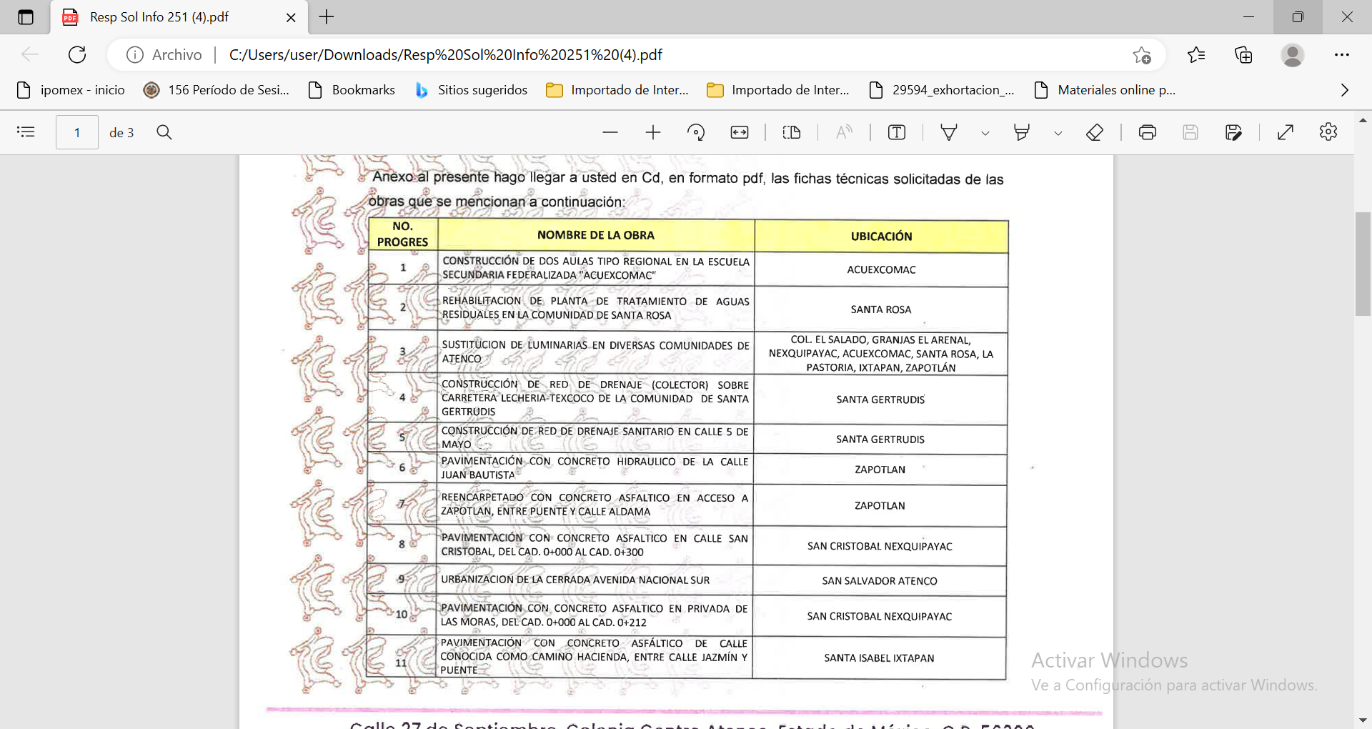
…
Por lo anterior solicito a usted se dé por presentada la información requerida
.…” (Sic.)

El Sujeto Obligado adjuntó la digitalización de treinta y una fichas técnicas de las obras referidas anteriormente.

III. Interposición del Recurso de Revisión.

Con fecha catorce de junio de dos mil veintidós, se presentó un Recurso de Revisión ante este Instituto, por parte del Solicitante, a través del Sistema de Acceso a la Información Mexiquense (SAIMEX), en contra de la respuesta otorgada por el Ayuntamiento de Atenco, a la solicitud de información, en los siguientes términos:

“ACTO IMPUGNADO
NO entrega las fichas técnicas de obra.” (Sic.)

“RAZONES O MOTIVOS DE LA INCONFORMIDAD
NO entrega las fichas técnicas de obra” (Sic.)

IV. Trámite del Recurso de Revisión ante el Instituto.

a) Turno del Recurso de Revisión. El catorce de junio de dos mil veintidós, el Sistema de Acceso a la Información Mexiquense (SAIMEX), asignó el número de expediente 11341/INFOEM/IP/RR/2022, al medio de impugnación que nos ocupa, con base en el sistema aprobado por el Pleno de este Órgano Garante y lo turnó al Comisionado Ponente Luis Gustavo Parra Noriega, para los efectos del artículo 185, fracción I de la Ley de Transparencia y Acceso a la Información Pública del Estado de México y Municipios.

b) Admisión del Recurso de Revisión. El diecisiete de junio de dos mil veintidós, se acordó la admisión del Recurso de Revisión interpuesto por la Recurrente en contra del Sujeto Obligado, en términos del artículo 185, fracciones I y II de la Ley de Transparencia y Acceso a la Información Pública del Estado de México y Municipios, el cual fue notificado a las partes el mismo día de mes y año, a través del Sistema de Acceso a la Información Mexiquense (SAIMEX), en el que se les otorgó un plazo de siete días hábiles posteriores a la misma, para que manifestaran lo que a su derecho conviniera y formularan alegatos.
c) Informe Justificado o manifestaciones. Las partes fueron omisas en emitir manifestaciones o alegatos.

d) Ampliación de plazo para resolver. El quince de febrero de dos mil veintitrés, el Comisionado Ponente, con fundamento en lo dispuesto por el artículo 181, párrafo tercero, de la Ley de Transparencia y Acceso a la Información Pública del Estado de México y Municipios, acordó ampliar por un periodo de quince días hábiles, el plazo para resolver el Recurso de Revisión que nos ocupa; acto que fue notificado a las partes, mediante el Sistema de Acceso a la Información Mexiquense (SAIMEX), el cuatro de octubre de dos mil veintidós.

Este organismo garante no pasa por alto justificar, que el plazo para emitir resolución en el presente asunto encuentra justificación en el alto número de recursos de revisión recibidos dentro del primer semestre del año dos mil veintidós, que, en comparación con los recibidos el año pasado dentro del mismo periodo, se ha incrementado aproximadamente un 400%, circunstancia atípica que ha rebasado las capacidades técnicas y humanas del personal encargado de la proyección de las resoluciones a dichos medios de impugnación.

Por ello, es menester precisar que, si bien se ha excedido el plazo para resolver el presente medio de impugnación, de conformidad con la ley de la materia, el plazo para emitir resolución se encuentra justificado en los elementos para medir su razonabilidad de asuntos conforme a los parámetros establecidos por diversos órganos jurisdiccionales federales, aplicables también en procedimientos análogos, como el que nos ocupa.

Así, en términos de lo que establecen los artículos 8.1 y 25 de la Convención Americana sobre Derechos Humanos, los recursos deben ser sencillos y resolverse en el menor tiempo posible, tomando en consideración la dilación total del procedimiento; esto es, en un plazo razonable.

En ese sentido, el legislador fijó los términos procesales en las leyes, de manera general, sin que pudiera prever la variada gama de casos que son resueltos por los órganos jurisdiccionales o cuasi jurisdiccionales, tanto por la complejidad de los hechos, como por el número de casos que conocen.

Por ello, excepcionalmente, si un asunto es resuelto con posterioridad a los plazos señalados por la norma debe analizarse la razonabilidad del tiempo necesario para su resolución, atentos a los siguientes criterios:

- Complejidad del asunto: La complejidad de la prueba, la pluralidad de sujetos procesales, el tiempo transcurrido, las características y contexto del recurso.

- Actividad Procesal del interesado: Acciones u omisiones del interesado.

- Conducta de la Autoridad: Las Acciones u omisiones realizadas en el procedimiento. Así como si la autoridad actuó con la debida diligencia.

- La afectación generada en la situación jurídica de la persona involucrada en el proceso: Violación a sus derechos humanos.

De modo que, cuando se trate de un asunto excepcional, por alguna o todas las características mencionadas o bien, cuando el ingreso de asuntos al órgano jurisdiccional o cuasi jurisdiccional respectivo supere notoriamente al que podría considerarse normal, debe concluirse que es una excluyente de responsabilidad en relación con la actuación del funcionario, como ha acontecido en el caso que nos ocupa.

Argumento que encuentra sustento en la jurisprudencia P./J. 32/92 emitida por el Pleno de la Suprema Corte de Justicia de la Nación de rubro “TÉRMINOS PROCESALES. PARA DETERMINAR SI UN FUNCIONARIO JUDICIAL ACTUÓ INDEBIDAMENTE POR NO RESPETARLOS SE DEBE ATENDER AL PRESUPUESTO QUE CONSIDERÓ EL LEGISLADOR AL FIJARLOS Y LAS CARACTERÍSTICAS DEL CASO.”, visible en la Gaceta del Seminario Judicial de la Federación con el registro digital 205635.

Razones por las cuales cabe concluir que, la resolución al recurso de revisión se solventa hasta esta fecha, debido a que existe una excesiva carga de trabajo en desproporción a la capacidad de los recursos materiales y humanos con que cuenta este Instituto para atender la enorme demanda de usuarios que acuden para que se les garantice su Derecho de acceso a la información Pública y Protección de Datos Personales, aunado a la complejidad de los hechos a los que se refieren, así como al volumen del expediente, la extensión de los escritos y pruebas aportadas y desahogadas por las partes; lo que impide la tramitación de los recursos dentro de los términos legales previamente establecidos por la Ley, por tratarse de causas de fuerza mayor.

Al respecto, también son de considerar los criterios sostenidos por el Cuarto Tribunal Colegiado en Materia Administrativa del Primer Circuito, cuyos rubros y datos de identificación son los siguientes:

“PLAZO RAZONABLE PARA RESOLVER. DIMENSIÓN Y EFECTOS DE ESTE CONCEPTO CUANDO SE ADUCE EXCESIVA CARGA DE TRABAJO.” consultable en el Seminario Judicial de la Federación y su gaceta, con el registro digital 2002351.

“PLAZO RAZONABLE PARA RESOLVER. CONCEPTO Y ELEMENTOS QUE LO INTEGRAN A LA LUZ DEL DERECHO INTERNACIONAL DE LOS DERECHOS HUMANOS.”, visible en el Seminario Judicial de la Federación y su gaceta, con el registro digital 2002350.

Por ello, este organismo garante comprometido con la tutela de los derechos humanos confiados señala que este exceso del plazo legal para resolver el presente asunto, resulta de carácter excepcional.

e) Cierre de instrucción. El quince de febrero de dos mil veintitrés, al no existir diligencias pendientes por desahogar, se emitió el acuerdo por medio del cual se declaró cerrada la instrucción y se determinó pasar los expedientes a resolución, en términos de lo dispuesto en los artículos 185, fracciones VI y VIII, de la Ley de Transparencia y Acceso a la Información Pública del Estado de México y Municipios, mismo que fue notificado a las partes el mismo día, a través del Sistema de Acceso a la Información Mexiquense (SAIMEX).

En razón de que fue debidamente sustanciado e integrado el expediente electrónico y no existe diligencia pendiente de desahogo, se emite la resolución que conforme a Derecho proceda, de acuerdo a los siguientes:

C O N S I D E R A N D O S

PRIMERO. Competencia.

El Instituto de Transparencia, Acceso a la Información Pública y Protección de Datos Personales del Estado de México y Municipios, es competente para conocer y resolver el presente recurso de revisión interpuesto por la parte recurrente, conforme a lo dispuesto en los artículos 6°, apartado A, de la Constitución Política de los Estados Unidos Mexicanos; 5°, párrafos trigésimo, trigésimo primero y trigésimo segundo, fracciones I, II, III, IV y V de la Constitución Política del Estado Libre y Soberano de México; 1°, 8°, 9°, 10, 37 y 42, fracciones I, II y III, de la Ley General de Transparencia y Acceso a la Información Pública; 1°, 2°, fracciones II y IV; 13, 29, 36, fracciones I y II; 176, 178, 179, 181 párrafo tercero, 185, 188 y 189 de la Ley Transparencia y Acceso a la Información Pública del Estado de México y Municipios; 7°, 9°, fracciones I y XXIV y 11 del Reglamento Interior del Instituto de Transparencia, Acceso a la Información Pública y Protección de Datos Personales del Estado de México y Municipios.

SEGUNDO. Causales de procedencia y sobreseimiento.

De las constancias que forman parte del Recurso de Revisión que se analizan, se advierte que previo al estudio del fondo de la litis, es necesario estudiar las causales de improcedencia y sobreseimiento que se adviertan, para determinar lo que en Derecho proceda.

Causales de improcedencia.

Este Instituto realiza el estudio oficioso de las causales de improcedencia, por tratarse de una cuestión de orden público y de estudio preferente (acorde con el Criterio orientador en la Tesis de Jurisprudencia “IMPROCEDENCIA.” (Semanario Judicial de la Federación, Quinta Época, 1985, pág. 262), el cual establece que debe examinarse previamente la procedencia del juicio de amparo, sea que las partes lo soliciten o no, por ser una cuestión de orden público; de tal suerte, deberá ser desechado cualquier Recurso de Revisión que actualice alguno de los supuestos establecidos en el artículo 191 de la Ley de Transparencia y Acceso a la Información Pública del Estado de México y Municipios, por ser improcedente.

En el presente caso, no se actualiza alguna de las causales de improcedencia establecidas en el ordenamiento jurídico previamente señalado, toda vez que: el recurso fue presentado dentro del plazo establecido en el artículo 178 de la Ley la materia; además, que este Instituto no tiene conocimiento de que se encuentre en trámite algún medio de defensa presentado por el Recurrente ante otra instancia; no existió prevención alguna; la veracidad de la respuesta no formó parte del agravio; ni se realizó una ampliación a los alcances del requerimiento informativo.

Asimismo, se actualiza la causal de procedencia del Recurso de Revisión señalada en el artículo 179, fracción V, de la Ley en cita, pues el Recurrente se inconformó por la entrega de información incompleta.

Causales de sobreseimiento.

Por ser de previo y especial pronunciamiento, este Instituto analiza si se actualiza alguna causal de sobreseimiento.

El artículo 192 de la Ley Transparencia y Acceso a la Información Pública del Estado de México y Municipios, señala las causales por las cuales se puede sobreseer en todo o en parte, el Recurso de Revisión; así, del análisis realizado por este Instituto, se advierte que no se actualiza algún supuesto de sobreseimiento; lo anterior, en virtud de que no hay constancias en el expediente en que se actúa, de que la Recurrente se haya desistido del recurso, haya fallecido, sobreviniera alguna causal de improcedencia, que el Sujeto Obligado hubiese modificado o revocado el acto impugnado o bien, haya quedado sin materia.

Por tales motivos, se considera procedente entrar al fondo del presente asunto.

TERCERO. Determinación de la Controversia.

Con el objetivo de ilustrar la controversia planteada, resulta conveniente precisar, que una vez realizado el estudio de las constancias que integran el expediente en el que se actúa, se desprende que el Particular requirió las fichas técnicas de las obras públicas a realizarse durante el ejercicio dos mil veintidós.

En respuesta, el Sujeto Obligado, por medio de la Dirección de Obras Públicas proporcionó un listado de treinta y un obras a realizarse, de las cuales acompañó su ficha técnica respectiva, afirmando que con dicha información se daba por atendido el requerimiento de información; ante dicha circunstancia, la parte Recurrente se inconformó por la entrega de información incompleta, al señalar que no se le había hecho entrega de las fichas técnicas de las obras, situación que actualiza el supuesto previsto en el artículo 179, fracción V, de la Ley de Transparencia y Acceso a la Información Pública del Estado de México y Municipios. Así las cosas, una vez admitido y notificado a las partes, estas fueron omisas en emitir manifestaciones o alegatos.

Lo anterior, se desprende de las documentales que obran en el expediente de referencia, materia de la presente resolución, consistente en: la solicitud de acceso a la información; la respuesta entregada por el Sujeto Obligado y el escrito recursal en contra de dicha contestación; instrumentales que se toman en cuenta a efecto de resolver el presente medio de impugnación, conforme a lo dispuesto por el artículo 185, fracción IV, de la Ley de Transparencia y Acceso a la Información Pública del Estado de México y Municipios.

CUARTO. Marco normativo aplicable en materia de transparencia y acceso a la información pública.

El artículo 6°, Apartado A), fracción I de la Constitución Política de los Estados Unidos Mexicanos, establece que toda la información en posesión de cualquier autoridad, es pública y sólo podrá ser reservada temporalmente por razones de interés público.

La Ley General de Transparencia y Acceso a la Información Pública, publicada en el Diario Oficial de la Federación el cuatro de mayo de dos mil quince, dispone en su artículo 70, la información que se considera corresponde a las Obligaciones de Transparencia, la cual debe estar disponible para cualquier persona de manera permanente y actualizada.

Por su parte, en materia local, el artículo 5°, fracción I de la Constitución Política del Estado Libre y Soberano de México, es coincidente con la Constitución Federal, en el sentido de la publicidad de toda la información, con la única restricción de proteger el interés público, así como la información referente a la intimidad de la vida privada y la imagen de las personas, con las excepciones que establezca la ley reglamentaria.

Por su parte, la Ley de Transparencia y Acceso a la Información Pública del Estado de México y Municipios (Reglamentaria del artículo 5° de la Constitución Local), establece lo siguiente:
El artículo 12, que, quienes generen, recopilen, administren, manejen, procesen, archiven o conserven información pública serán responsables de la misma.

El artículo 18, que, los Sujetos Obligados deberán documentar todo acto que derive del ejercicio de sus facultades, competencias o funciones, considerando desde su origen la eventual publicidad y reutilización de la información que generen.

El artículo 19, que, se presume que la información debe existir si se refiere a las facultades, competencias y funciones que los ordenamientos jurídicos aplicables otorgan a los sujetos obligados y en caso de que dichas facultades no se hayan ejercido, se deberá motivar la respuesta en función de las causas que motivaron tal circunstancia.

QUINTO. Estudio de Fondo.

Expuestas las posturas de las partes, se procede al análisis del agravio hecho valer por el ahora Recurrente, concerniente a la entrega de información incompleta; sin embargo, para realizar dicha acción, en principio es necesario recordar que el Sujeto Obligado solicitó las fichas técnicas de las obras públicas a realizarse durante dos mil veintidós.

Al respecto, el artículo 12.4 del Código Administrativo del Estado de México, establece que las obras públicas son aquellas cuyo objeto principal sea construir, instalar, ampliar, adecuar, remodelar, restaurar, conservar, mantener, modificar o demoler bienes inmuebles de los municipios con cargo a recursos públicos estatales y municipales; así como los trabajos de exploración, localización y perforación, mejoramiento de suelo y subsuelo, la infraestructura agropecuaria e hidroagrícola, entre otros. Además, conforme al artículo 12.6 de dicho ordenamiento jurídico, uno de los entes que pueden llevar a cabo contratos de obra pública o servicios relacionados con la misma, son los Municipios, a través de los Ayuntamientos.

En ese orden de ideas, es responsabilidad de los Ayuntamientos ejecutar la obra pública respectiva, mediante contrato con terceros o por administración directa; dicho acto jurídico, será adjudicado a través de licitaciones públicas, invitación restringida o adjudicación directa, conforme a los artículos 12.8, 12.20 y 12.21 del Código mencionado; conforme a lo anterior, se advierte que la pretensión de la ahora Recurrente, es obtener los contratos de obra pública celebrados por el Ayuntamiento, del primero de julio al treinta y uno de agosto de dos mil diecinueve.

En ese contexto, se localizó el Acuerdo del Secretario de Infraestructura por el que se establece el Índice de Expediente Único de Obra Pública e Instructivos de llenado en las modalidades de adjudicación directa, invitación restringida y licitación pública el cual establece los Índices de Expedientes Únicos de Obra e instructivos de llenado para la integración de dichos legajos, que deberán integrar entre otros, los Ayuntamientos.

Además, precisa que el Expediente Único de Obra, debe contener el Expediente Técnico (Ficha Técnica), que es el documento que contiene la información financiera, metas, beneficiarios, descripción de la obra o servicio y croquis de localización.

En ese contexto, la Ley Orgánica Municipal del Estado de México, dentro de sus artículos 31 y 87, reconoce que los ayuntamientos tendrán entre sus atribuciones el convenir, contratar o concesionar, en términos de ley, la ejecución de obras y la prestación de servicios públicos, con el Estado, con otros municipios de la entidad o con particulares, recabando, cuando proceda, la autorización de la Legislatura del Estado; y, concluir las obras iniciadas por administraciones anteriores y dar mantenimiento a la infraestructura e instalaciones de los servicios públicos municipales; lo anterior, por medio de la Dirección de Obras Públicas.

Conforme a lo anterior, se logra vislumbrar que la pretensión del ahora Recurrente es obtener las fichas técnicas de las obras públicas, con las que contara al veintiséis de mayo de dos mil veintidós.

Establecida dicha circunstancia, se procede analizar la respuesta entregada, por lo que en principio es de señalar que de las constancias que de las constancias que obran en el expediente, se logra vislumbrar que el Ayuntamiento turno la solicitud de información a la Dirección de Obras Públicas; por lo que, resulta necesario hacer referencia al procedimiento de búsqueda que deben seguir los Sujetos Obligados para localizar la información, el cual se encuentra previsto en los artículos 160 y 162 de la Ley de Transparencia y Acceso a la Información Pública del Estado de México y Municipios, mismo que es el siguiente:

- Las Unidades de Transparencia garantizarán que las solicitudes de acceso a la información se turnen a todas las áreas competentes que cuenten con la información o deban tenerla -de acuerdo a las facultades, competencias y funciones-, con el objeto de que dichas áreas realicen una búsqueda exhaustiva y razonable de la información requerida, y

- Los sujetos obligados otorgaran acceso a los documentos que se encuentren en sus archivos o que estén obligados a documentar de acuerdo con sus facultades, competencias o funciones, en el formato en que la solicitante manifieste, de entre aquellos formatos existentes.

Así, a efecto de verificar que el Sujeto Obligado cumplió con dicho procedimiento, es necesario citar los artículos 112 y 223 del Bando Municipal de Atenco, dos mil veintidós, mismos que establecen que para el ejercicio de sus atribuciones y responsabilidades ejecutivas, el Ayuntamiento se auxilia de diversas dependencias, dentro de las cuales se encuentra la Dirección de Obras Públicas, encargada de realizar la programación y ejecución de las obras públicas; determinar y cuantificar los materiales y trabajos necesarios para programas de construcción y mantenimiento de obras públicas y servicios relacionados con las mismas; así como, formular, integrar, verificar los expedientes de obra pública de manera correcta y completa.

Conforme a lo anterior, se advierte que el Ente Recurrido turno la solicitud al área competente, a saber, la Dirección de Obras Públicas, área encargada de integrar, verificar los expedientes de obra pública, por lo que, se colige que cumplió con artículo 162 de la Ley de Transparencia y Acceso a la Información Pública del Estado de México y Municipios.

Ahora bien, dicha área señaló que la información que daba cuenta de lo solicitado, se conformaba de las fichas técnicas de las treinta y una obras públicas siguientes:

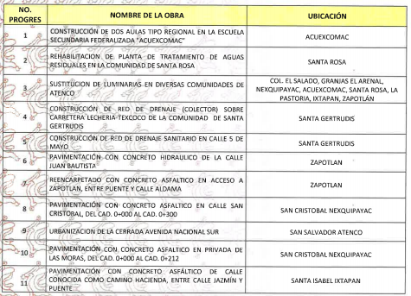
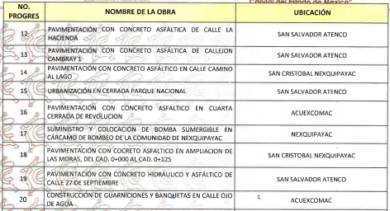
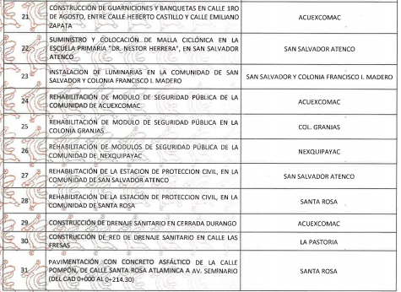

Sobre lo anterior, cabe precisar que este Instituto, no tiene atribuciones para pronunciarse sobre la veracidad de la información. Apoya lo anterior, el Criterio de Interpretación, de la Primera Época, con número de registro SO/031/2010, emitido por el Pleno del entonces Instituto Federal de Acceso a la Información y Protección de Datos, que a continuación se cita:

“El Instituto Federal de Acceso a la Información y Protección de Datos no cuenta con facultades para pronunciarse respecto de la veracidad de los documentos proporcionados por los sujetos obligados. El Instituto Federal de Acceso a la Información y Protección de Datos es un órgano de la Administración Pública Federal con autonomía operativa, presupuestaria y de decisión, encargado de promover y difundir el ejercicio del derecho de acceso a la información; resolver sobre la negativa de las solicitudes de acceso a la información; y proteger los datos personales en poder de las dependencias y entidades. Sin embargo, no está facultado para pronunciarse sobre la veracidad de la información proporcionada por las autoridades en respuesta a las solicitudes de información que les presentan los particulares, en virtud de que en los artículos 49 y 50 de la Ley Federal de Transparencia y Acceso a la Información Pública Gubernamental no se prevé una causal que permita al Instituto Federal de Acceso a la Información y Protección de Datos conocer, vía recurso revisión, al respecto.”

Conforme a lo anterior, se logra vislumbrar que el Sujeto Obligado precisó el nombre de las obras públicas de las cuales el Particular requería sus fichas técnicas. En ese orden de ideas, la Dirección de Obras Públicas proporcionó los Expedientes Técnicos (Fichas Técnicas), de las obras mencionadas, tal como se muestra a continuación, en el siguiente ejemplo:

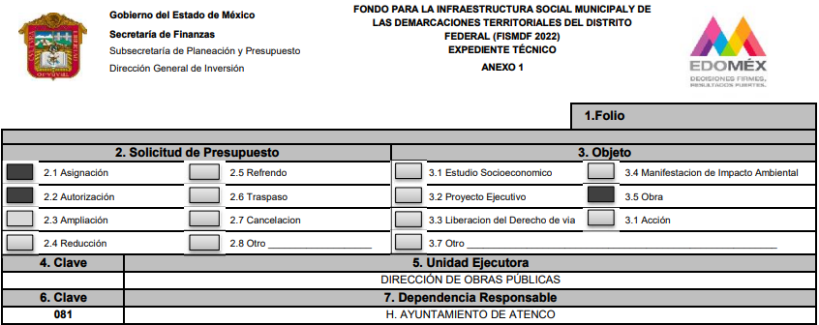
…
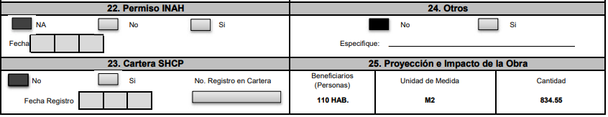
…


Conforme a lo anterior, se puede observar que el Sujeto Obligado, contrario a lo referido por el Particular, desde respuesta, proporcionó la información que obraba en sus archivos y da cuenta de la información peticionada, a saber, los Expedientes Técnicos de Obra (fichas técnicas) al ser los documentos que dan cuenta de las características técnicas de cada una de las obras a realizarse en el ejercicio dos mil veintidós; sobre el tema, el artículo 12 de la Ley de Transparencia y Acceso a la Información Pública del Estado de México y Municipios, que establece que los sujetos obligados sólo están constreñidos a proporcionar la información pública que obre en sus archivos, en el estado en que esta se encuentre; por lo que, la entrega no comprende el procesamiento de la misma, ni presentarla conforme al interés del Solicitante.

De esta manera, el derecho de acceso a la información pública se satisface en aquellos casos en que se entregue el soporte documental en el que conste la información solicitada, sin necesidad de elaborar documentos ad hoc; lo cual, de conformidad con en el artículo 160 de la Ley de Transparencia y Acceso a la Información Pública del Estado de México y Municipios, el cual refiere que los sujetos obligados deberán entregar la información que obre en sus archivos.

De tales circunstancias, se concluye que los sujetos obligados únicamente se encuentran constreñidos a proporcionar los documentos que den cuenta de la información solicitada, como obren en sus archivos, sin tener que elaborarlos a las necesidades del Recurrente; lo cual, aconteció, pues proporcionó los documentos donde obra la información técnica cada obra pública programada para el ejercicio dos mil veintidós, manifestando además que esa era la información que daba atención al requerimiento de las fichas técnicas solicitadas, por lo que deviene el agravio de INFUNDADO.

SEXTO. Decisión.

Con fundamento en el artículo 186, fracción II, de la Ley de Transparencia y Acceso a la Información Pública del Estado de México y Municipios, este Instituto considera procedente CONFIRMAR la respuesta otorgada por el Sujeto Obligado.

Términos de la Resolución para conocimiento del Particular.

Se le hace del conocimiento al Particular, que, en el presente caso, no se le da la razón pues el Sujeto Obligado proporcionó la información con la que cuenta, a saber, el expediente técnico de las obras públicas programadas para el ejercicio dos mil veintidós.

Finalmente, se le informa que la labor del Instituto de Transparencia, Acceso a la Información Pública y Protección de Datos Personales del Estado de México y Municipios, por una parte, es apoyar a la población a acceder a la información pública y, por otra, garantizar la protección de los datos personales.

Por lo expuesto y fundado, este Pleno:

R E S U E L V E:

PRIMERO. Se CONFIRMA la respuesta entregada por el Sujeto Obligado a la solicitud de acceso a la información 00251/ATENCO/IP/2022, por resultar INFUNDADAS las razones o motivos de inconformidad hechos valer por el Recurrente, en términos de los Considerandos QUINTO y SEXTO de esta Resolución.

SEGUNDO. NOTIFÍQUESE la presente resolución al Titular de la Unidad de Transparencia del Sujeto Obligado.

TERCERO. NOTIFÍQUESE al Recurrente la presente Resolución, asimismo, se hace de su conocimiento que de conformidad con lo establecido en el artículo 196 de la Ley de Transparencia y Acceso a la Información Pública del Estado de México y Municipios podrá promover el Juicio de Amparo en los términos de las leyes aplicables.

ASÍ LO RESUELVE, POR UNANIMIDAD DE VOTOS EL PLENO DEL INSTITUTO DE TRANSPARENCIA, ACCESO A LA INFORMACIÓN PÚBLICA Y PROTECCIÓN DE DATOS PERSONALES DEL ESTADO DE MÉXICO Y MUNICIPIOS, CONFORMADO POR LOS COMISIONADOS JOSÉ MARTÍNEZ VILCHIS, MARÍA DEL ROSARIO MEJÍA AYALA, SHARON CRISTINA MORALES MARTÍNEZ, LUIS GUSTAVO PARRA NORIEGA Y GUADALUPE RAMÍREZ PEÑA, EN LA SÉPTIMA SESIÓN ORDINARIA, CELEBRADA EL VEINTIDÓS DE FEBRERO DE DOS MIL VEINTITRÉS ANTE EL SECRETARIO TÉCNICO DEL PLENO, ALEXIS TAPIA RAMÍREZ

